广州市农转居人员基本养老保险参保缴费及待遇申领办法

根据《广州市农转居人员基本养老保险办法》（穗府办〔2014〕38号，以下简称《办法》）的规定，为规范我市农转居人员办理基本养老保险参保缴费和待遇申领等事项，制定本办法。

一、适用对象

符合《办法》第二条规定并在《办法》实施时已参加本市农转居人员基本养老保险的人员（以下简称“参保人”） 适用本办法。

二、参保登记和待遇申领部门

（一）大企业税收管理局、各区（县级市）地方税务部门负责为参保人办理参保登记、缴费申报及地税全责征收后的退费等手续。

（二）区（县级市）社会保险经办机构负责为参保人办理按月领取基本养老金核定、一次性养老保险待遇核定、终止养老保险关系及地税全责征收前的退费等手续。有条件的区（县级市），可将业务下沉至街道（镇）公共服务机构办理。

三、参保登记和缴费申报

（一）参保人暂停缴费后重新续保缴费的，应由参保人所在的村集体经济组织（包括由村集体组织改制成的经济实体，下统称“经济组织”）填报《社会保险费明细申报表》（一式二份，附件1），到经济组织所属的地方税务部门办理参保登记手续，也可在网上申报办理。

（二）经济组织资料发生变动的，应在变更当月填写《变更税务（社保缴费）登记表》（一式二份，附件2），到所属地方税务部门办理变更手续。

（三）参保人个人资料发生变动的，应由经济组织填写《修改个人关键信息申请表》（一式二份，附件3）及涉及变更的相关证明材料，到所属地方税务部门办理变更手续。

参保人缴费基数发生变动的，应由经济组织填写《社会保险费明细申报表》（一式二份）到所属地方税务部门办理变更手续，也可在网上申报办理。

（四）按月缴费的参保人需要暂停参保缴费的，应由经济组织填写《社会保险费明细申报表》（一式二份），到所属地方税务部门办理停保手续，也可在网上申报办理。

（五）延长缴费和一次性缴费办理

参保人需要办理延长缴费和一次性缴费的，应填写《广州市农转居人员基本养老保险延长缴费/一次性缴费审批表》（一式两份，附件4），到所属地方税务部门申请办理。

（六）退费处理

《办法》第十七条规定的重叠缴费年限和趸缴退费，地税全责征收前缴纳的由社会保险经办机构负责办理，地税全责征收后缴纳的由地方税务部门负责办理。经济组织应分别提供下述材料。

1. 社会保险经办机构办理

（1）申请报告（一式一份，需参保人签名、经济组织盖公章）；

（2）《广州市社会保险退款申请表》（一式三份，附件5）。

2. 地税部门办理

（1）申请报告（一式一份，需参保人签名、经济组织盖公章）；

（2）《社会保险费退款申请审批表》（一式三份，附件6）；

（3）《社会保险费退费明细表》（一式二份，附件7）；

（4）经济组织提供退费当月的银行电子缴税费回单原件及复印件（一式一份）；

（5）参保人身份证原件及复印件（一式一份）；

（6）经济组织提供退费银行开户许可证复印件（一式一份）；

（7）重叠缴费年限退费的需提供参保人缴费历史复印件（一式一份）；趸缴退费的需提供社会保险经办机构开具的协办函（一式一份）。

四、养老保险费缴纳  
    经济组织每月应缴纳的养老保险费由地税部门在其开设的银行账号中划扣。地税部门每月底前完成当月的社会保险费征收工作。

五、军龄视同缴费年限的审核

（一）退伍军人服役期间参加了军人养老保险的，按国家有规定办理转移接续手续。

（二）退伍军人服役期间未参加军人养老保险的，应向各区（县级市）人力资源社会保障行政部门提供以下材料之一，办理农转居人员基本养老保险视同缴费年限审核手续。

1.《应征青年入伍登记表》和《退伍军人登记表》；

2.民政部门出具的服役证明以及《入伍名册》、《安置证明》存根的复印件（需加盖民政或武装部公章和“与原件相符”字样）；

3.民政部门出具的服役证明以及公安部门出具的《户籍底册》复印件或户籍档案查询摘抄记录（需加盖公安部门公章和“与原件相符”字样），且能够清晰的反映户籍迁入、迁出部队的时间。

六、申请按月领取基本养老金

（一）提交材料

符合《办法》规定可按月申领基本养老金的参保人，提供以下材料，由经济组织到所属的社会保险经办机构代其办理按月领取基本养老金手续。

1. 填写《广州市农转居人员基本养老保险待遇申请表》（一式两份，附件8）；

2. 参保人的户口簿及身份证复印件；

3. 参保人在广州市开设的活期类银行结算存折或加盖银行公章的银行卡资料的原件及复印件；

4. 有视同缴费年限的，还需提供《广州市职工连续工龄审批表》原件及复印件。

经济组织所提供的复印件资料需加盖“与原件相符”字样及公章（下同）。

（二）发放的形式及时间

经审核符合按月领取基本养老金的人员，其基本养老金将在次月起通过参保人提供的银行账户进行社会化发放。社会保险经办机构在每月18日前将基本养老金划入参保人银行账户。

（三）领取基本养老金的资格验证时间及办法

经济组织每年4-6月份，应对按月领取基本养老金人员的资格进行核查，并将结果报所属的社会保险经办机构。对没有提供资格确认所需相关资料的，社会保险经办机构将从当年7月起停发其基本养老金；补办确认手续后，从补办的次月起正常发放基本养老金，原暂停发放的一并补发。

七、申请领取一次性待遇的办理

（一）提交材料

符合《办法》规定可申领一次性待遇的参保人或继承人，应填写《广州市农转居人员基本养老保险待遇申请表》（一式两份），并按要求分别提供以下材料，由经济组织到所属的社会保险经办机构办理一次性待遇申领手续。无经济组织的个人，可由参保人或继承人本人办理。

1. 达到领取基本养老金条件前离境定居并丧失中华人民共和国国籍的人员申领个人账户储存额的

（1）经公安机关确认的出国（境）定居证明或派出所注销户口证明或护照（非中文版的，提供经公证的中文版翻译一份）的原件及复印件；

（2）参保人本人签署的《一次性领取农转居人员基本养老保险待遇确认书》（一式一份，附件9）；

（3）参保人本人办理的还需提供本人有效身份证明的原件及复印件、本人在广州市开设的活期类银行结算存折或加盖银行公章的银行卡资料的原件及复印件；委托他人办理的，应提供经公证的书面委托书原件及复印件、被委托人有效证件原件及复印件。

2. 继承人申领参保人死亡待遇的

（1）参保人《死亡报告书》或《死亡殡葬证》或注明死亡日期的户籍注销证明等死亡证明材料的原件及复印件；

（2）由继承人申领时，还需提供继承人资格的证明材料、继承人本人有效身份证明的原件及复印件、继承人本人在广州市开设的活期类银行结算存折或加盖银行公章的银行卡资料的原件及复印件；委托他人办理的，还应提供经公证的书面委托书原件及复印件、被委托人有效身份证件原件及复印件。

（二）发放的形式

经济组织代为办理有关手续的，社会保险经办机构将应支付的金额划拨至经济组织的银行账户，再由经济组织将待遇发放给参保人或继承人；参保人或继承人办理的，应支付金额划拨至其提供账户。

八、终止农转居人员基本养老保险关系的办理

（一）提交材料

按《办法》第十九条终止农转居人员基本养老保险关系的，由经济组织提供下述材料，到所属的社会保险经办机构办理。

1. 填写《广州市农转居人员基本养老保险待遇申请表》（一式两份）；

2. 参保人本人签署的《一次性领取农转居人员基本养老保险待遇确认书》一份；

3. 参保人身份证复印件。

（二）发放的形式

社会保险经办机构将应退回的全部金额划拨至经济组织的银行账户，再由经济组织将个人缴费部分退回参保人。

九、本办法自发布之日起实施，有效期５年，有效期届满，根据实施情况依法评估修订。

附件：1.社会保险费明细申报表

2.变更税务（社保缴费）登记表

3.修改个人关键信息申请表

4.广州市农转居人员基本养老保险延长缴费/一次性缴费审批表

5.广州市社会保险退款申请表

6.社会保险费退款申请审批表

7.社会保险费退费明细表

8.广州市农转居人员基本养老保险待遇申请表

9.一次性领取农转居人员基本养老保险待遇确认书

附件1

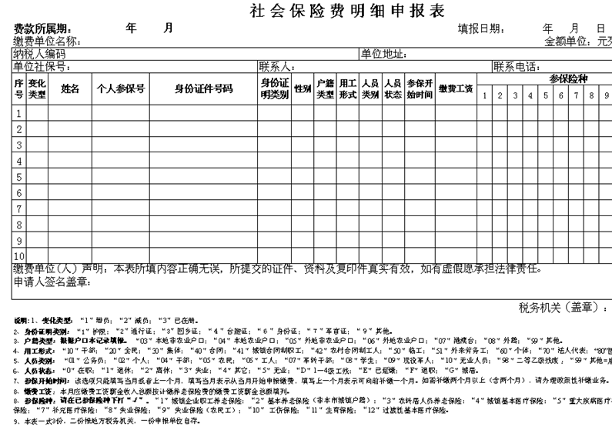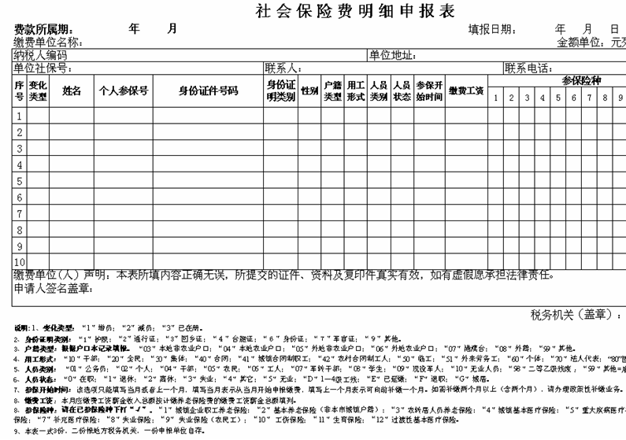

附件2

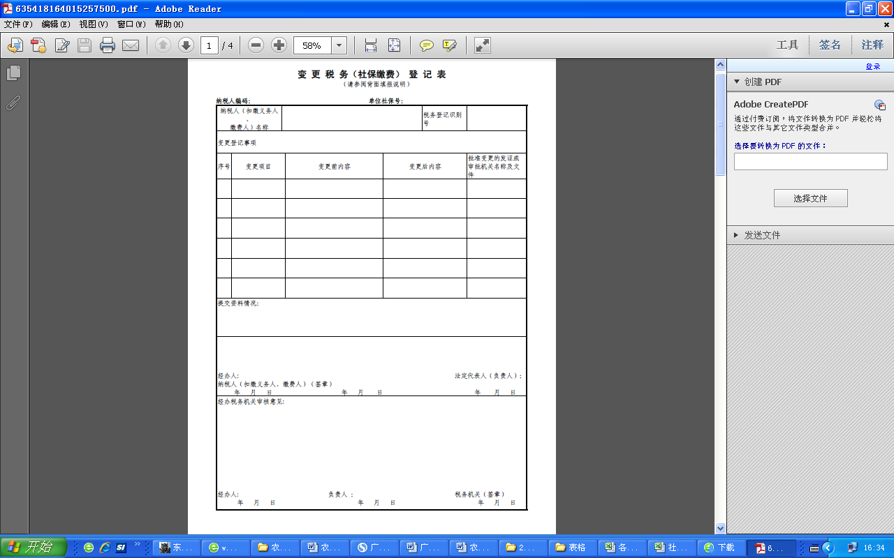

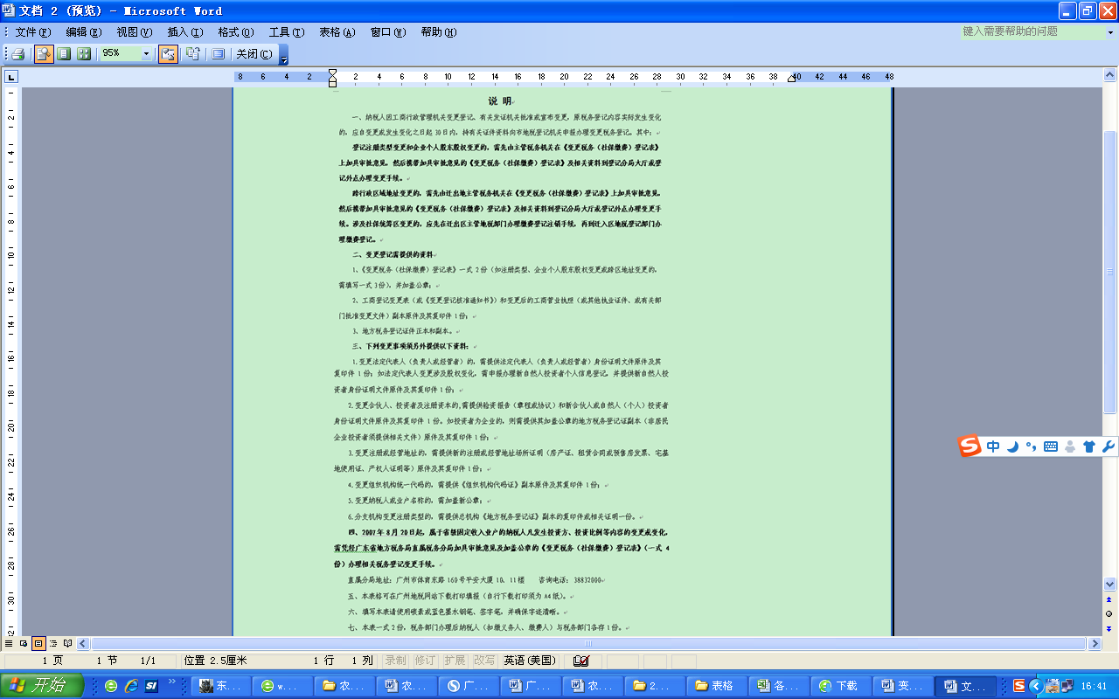

附件3

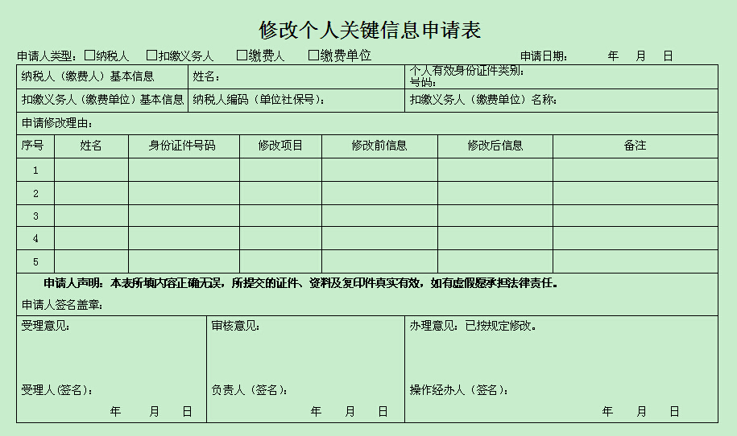

附件4

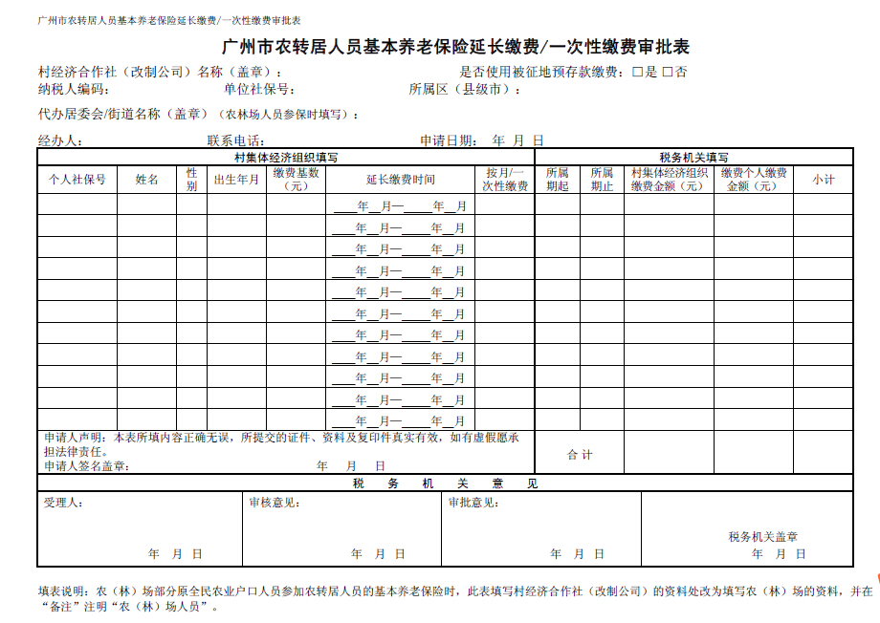

附件5

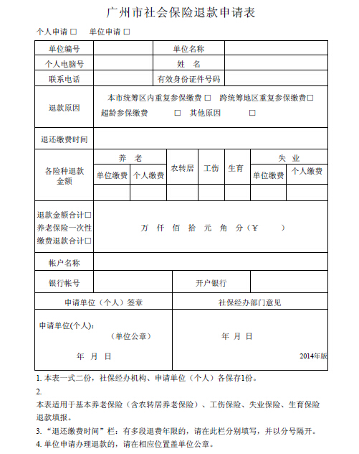

附件6

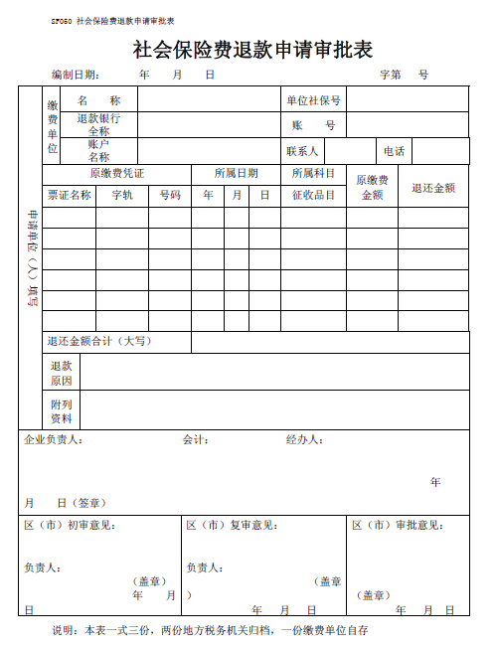

附件7

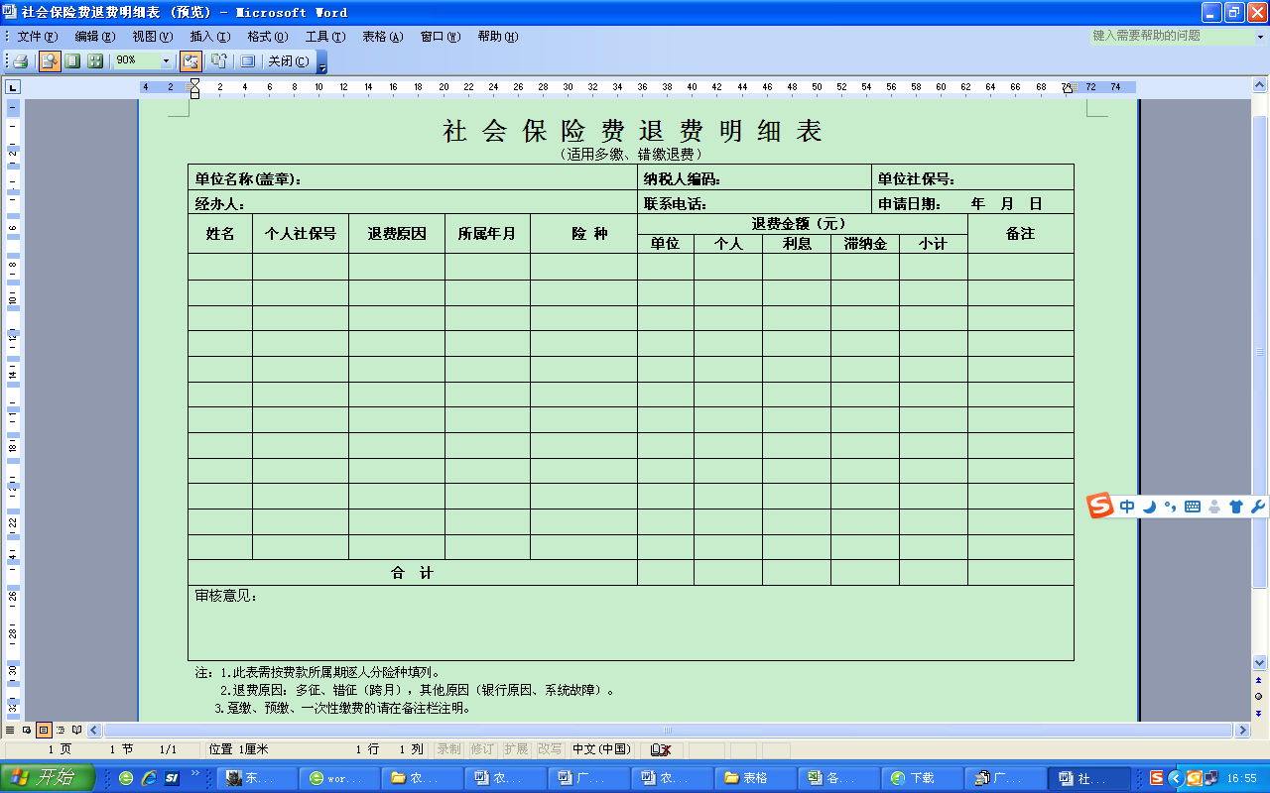

附件8

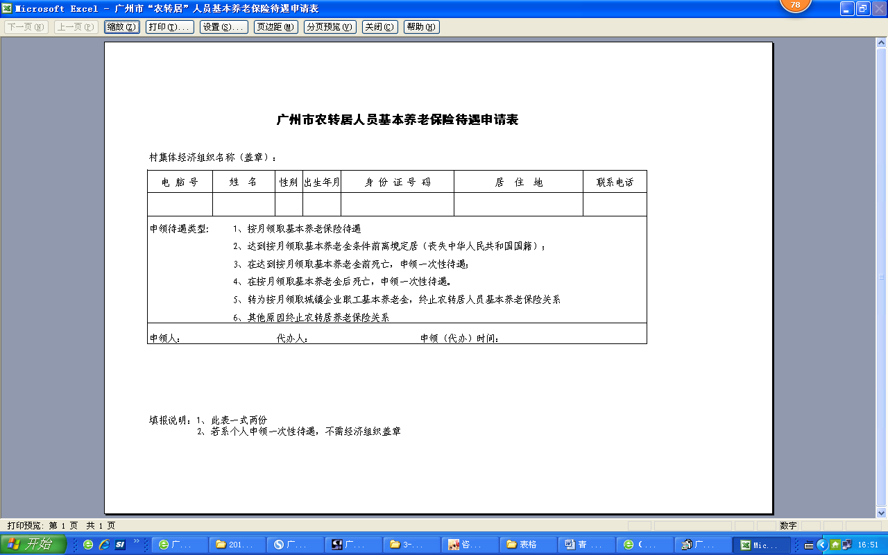

附件9

